劳动经济学院毕业论文（设计）工作管理规定

毕业论文（设计）是本科人才培养方案的重要组成部分，是实现人才培养目标的综合性实践教学环节，是本科学生开始从事科学研究与实践的初步尝试，是对学生科研能力、综合素质的全面培养和检验。
通过让学生全程参与毕业论文（设计），培养学生充分运用所学专业基础理论、基本技能；开展调查研究、处理实验数据、运用专业手段及科学方法获取信息和处理信息；利用文献和书面表达、理论联系实际，独立提出问题、分析问题、解决问题的能力，从而提高创新意识。为了提高人才培养质量，加强和规范全日制本科学生毕业论文设计工作管理，特制定本规定。
一、学院的职责
学院负责本单位毕业论文（设计）全过程管理，具体职责如下：
1、贯彻落实学校有关毕业论文（设计）管理规定，成立毕业论文（设计）领导小组，拟定本单位毕业论文（设计）工作计划和实施细则；
2、做好毕业论文（设计）指导教师资格审查、选题审查，对初次担任指导教师的培养和管理，及时研究和处理毕业论文实施过程中出现的问题；
3、成立学院答辩委员会，组织全院答辩工作；
4、做好校级优秀毕业论文（设计）评选工作，并按时提交推荐名单；
5、认真进行毕业论文（设计）工作总结、归档和评估工作。以学院为单位提交本科学生毕业论文（设计）汇总表等到教务处。
二、指导教师的职责
（一）指导教师应能提供完成毕业论文（设计）的条件，指导学生做好毕业论文（设计）选题和开题工作。学院负责指派指导教师。指导教师一经确定，不得随意更换。为保证毕业论文（设计）指导质量，每位指导教师指导的毕业论文（设计）原则上不超过8篇。
（二）指导教师应严格履行论文指导和审查把关等职责，具体职责如下：
1．指导学生做好题目选定或拟定工作。
2．指导学生搜集和整理文献资料，以及通过调查研究获取第一手资料。
3．指导学生拟定毕业论文（设计）的写作（制作）计划，审阅开题报告，对学生是否可以开题提出建议；督促学生按写作（制作）计划、大纲及格式规范认真进行撰写，审阅学生毕业论文（设计）的中期检查报告，并签署意见；对学生已经完成的初稿可采取集中或分散指导的方法，及时准确提出修改建议，直至达到符合毕业论文（设计）水平要求才能定稿，并针对学生毕业论文（设计）水平给出恰当的评语，论文的评语应客观、准确、具体，肯定优点，提出不足。指导教师根据评阅教师的意见及论文检测（查重）结果，指导学生修改论文。
4．指导教师负责审核学生在论文定稿、评阅、检测、终稿、答辩等不同环节于系统中提交的论文。
5．强化学科知识传授、科研方法指导和学术规范教导，教育和引领学生恪守学术诚信，遵守学术准则，防止出现学生学位论文的抄袭、伪造、篡改、代写和买卖等学术不端行为。
三、毕业论文（设计）的撰写要求
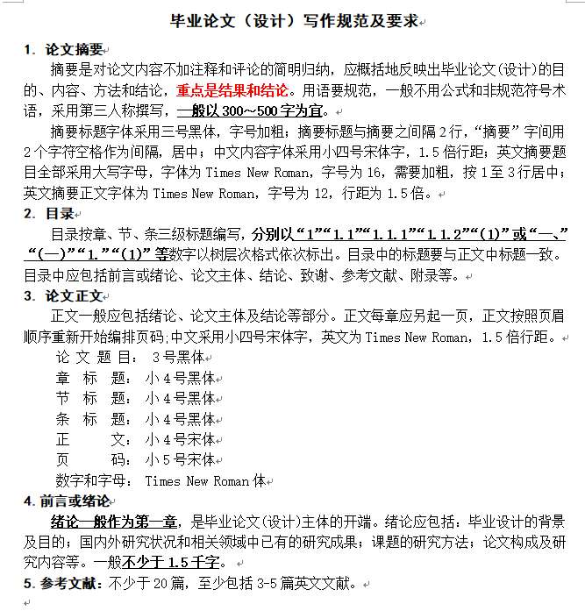
四、毕业论文选题
1.毕业论文选题可由教师拟定、学生自选或师生共拟等方式确定论文选题，应保证一人一题，确保每位学生均有选题。
2.各专业论文选题中，实践类（在实验、实习、工程实践和社会调查等社会实践中完成）题目数所占比例要大于50%。
五、毕业论文开题
1.学生应在资料查阅的基础上，撰写《中国劳动关系学院本科生毕业论文开题报告》，经指导教师审核通过后，报学院评审。
2.各学院应组织学生进行开题报告答辩或审议。经审核通过的，学生可开始准备毕业论文的撰写工作；经审核未通过的，学生应在指导教师的指导下，按照学院审核意见完成开题报告修改或重新选题并申请开题报告的评审，合格后开始论文撰写。
六、毕业论文撰写
1.论文写作。学生应参照《中国劳动关系学院本科生毕业论文写作及装订规范》或学院已备案本科生毕业论文相关管理制度撰写论文，并主动加强与指导教师的联系，定期向指导教师汇报工作进展。指导教师应定期对学生进行论文指导，及时解决学生在论文写作过程中遇到的问题，指导学生协调好论文撰写与考研、就业间的关系，并组织学生做好《中国劳动关系学院本科生毕业论文教师指导记录》的填写，填写次数应不少于4次。
2.中期检查。在论文撰写中期，学生应填写《中国劳动关系学院本科生毕业论文中期检查表》。指导教师应对论文撰写情况进行全面检查，督促论文写作进度，检查论文写作质量，提出下一步工作要求及建议。
3.各学院应总体把握毕业论文完成情况，及时解决论文撰写过程中存在的共性问题，保证论文撰写的质量和进度。
七、毕业论文重复率检测
1.学生对论文自主进行重复率检测。学生完成初稿后，可在指定时间内上传论文，经指导教师确认后即可进行重复率检测，检测次数为1次。学生应根据检测结果和指导教师意见进行修改，形成论文定稿。
2.学校集中进行重复率检测。学生论文定稿后，应在指定时间内上传论文，经指导教师确认后即可进行重复率检测，检测结果将作为论文答辩资格的审核依据。按照《中国劳动关系学院本科生毕业论文重复率检测及处理办法》的要求，重复率检测次数原则上不超过2次，对于首次集中检测结果文字复制比大于25%的论文，应在规定时间内由指导教师根据检测结果指导学生进行论文修改，修改后的毕业论文须进行复检。复检后的文字复制比降至25%以下者，视为通过检测，仍未通过者，则取消该生毕业论文答辩资格。
八、毕业论文评阅
1.指导教师评阅。按照《中国劳动关系学院本科生毕业论文成绩评定标准》的要求，指导教师应从工作量与写作态度、调查论证、数据的分析处理、分析与解决问题的能力、论文质量、创新等方面对毕业论文进行评阅，并填写《中国劳动关系学院本科生毕业论文指导教师评分表》。
2.评阅人评语。按照《中国劳动关系学院本科生毕业论文成绩评定标准》的要求，评阅教师应从选题、文献综述及调查论证、研究过程、论文质量和创新等方面对毕业论文进行评阅，并填写《中国劳动关系学院本科生毕业论文评阅教师评分表》。
九、毕业论文答辩
1.答辩资格审核。按照办法要求，指导教师应负责审核学生的论文答辩资格，并填写《中国劳动关系学院本科生毕业论文答辩资格审查表》。各学院应汇总无答辩资格学生名单，填写《中国劳动关系学院无答辩资格学生汇总表》存档，同时报教务处备案。
2.答辩工作组织。按照办法要求，各学院应成立毕业论文答辩委员会，统筹制定论文答辩日程安排和答辩分组，并报教务处备案。可根据需要分设若干答辩小组，每个答辩小组成员不少于3人，设组长1人，组员2人，另设秘书1人，负责答辩记录。
3.论文答辩。按照论文答辩安排，各学院组织开展论文答辩，答辩小组应组织填写《中国劳动关系学院本科生毕业论文答辩成绩单》和《中国劳动关系学院本科生毕业论文答辩记录单》。
十、毕业论文成绩评定
按照《中国劳动关系学院本科生毕业论文成绩评定标准》等相关制度的要求，各学院应严格要求、实事求是进行成绩评定，严格控制优秀成绩比例，确保成绩分布合理，并在学校规定时间内完成成绩录入，汇总填写《中国劳动关系学院论文成绩报表》存档，同时报教务处归档。
十一、优秀毕业论文评选
1.校级优秀论文评选。经指导教师推荐、学院审核通过后，按专业毕业学生人数5%的比例向学校推荐。学校组织专家进行评审，遴选出校级优秀毕业论文，并对优秀毕业论文和指导教师进行表彰和奖励。
2.市级优秀论文评选。按照北京市教委关于本科生毕业论文评优的相关通知要求，由学院推荐、学校审核，确定市级优秀论文推荐名单。
十二、毕业论文总结与归档
1.论文归档。学生应向指导教师提交论文终稿和论文指导手册各1份。指导教师应做好论文文档资料的验收和汇总，并统一交至所在学院。各学院汇总后交至档案室归档，同时将论文电子版交至教务处存档。
2.论文工作总结。各学院在毕业论文工作结束后，应认真总结毕业论文工作，并将书面总结报送教务处，教务处将对全校毕业论文工作进行总结。
十三、其他
1.毕业论文（设计）发明创造的知识产权归属学校和学生本人共同所有。
2.学生在定稿后，未经指导老师同意，擅自更改使用不同版本的论文，或通过技术处理使系统无法正确检测的，视为学术不端行为，视情节轻重，给予相应纪律处分，直至取消学位申请资格、暂缓学位授予、不授予学位。
3.为确保毕业论文（设计）质量，一经发现抄袭、伪造、篡改、代写、买卖毕业论文（设计）等违纪问题，将按照学校规定和相关文件精神予以严肃处理。
4.辅修二学位学生的毕业论文（设计）参照以上规定执行。
附件：毕业论文年度工作安排表
工作内容 | 工作周次
一、论文组织：成立学院毕业论文领导小组的组成，并报送教务处备案。 | 本学期第1-6周
二、选题：确定论文选题，确认师生指导关系。 | 本学期第10周前
三、开题：学生撰写开题报告，经指导教师、学院审核通过后，可开始撰写论文。学院填写《本科生毕业论文题目审核汇总表》和《本科生毕业论文题目报表》，报送教务处备案。 | 本学期第15周前
四、写作指导：学生撰写论文，指导教师指导论文，填写《本科生毕业论文教师指导记录》。 | 本学期第15周-下学期第13周
五、中期检查：学生撰写论文中期检查表，指导教师进行全面检查。 | 本学期第15周-下学期第10周前
六、论文抄袭检测：学生在毕业论文管理系统中提交论文，经指导教师确认检测后即可进行检测。 | 下学期第1-10周
七、论文评阅：指导教师和评阅教师评阅论文。 | 下学期第11周前
八、答辩资格审核：学生提交答辩申请，指导教师审核学生答辩资格。学院填写《无答辩资格学生汇总表》，报教务处备案。 | 下学期第11周前
八、答辩：成立学院毕业论文答辩委员会和答辩小组，组织学生进行答辩。学院填写《论文答辩安排表》，报送教务处备案。 | 下学期第13周前
九、成绩评定：学院评定论文成绩，并填写《论文成绩报表》，报送教务处备案。 | 下学期第15周初
十、校级评优：经指导教师推荐、学院审核，教务处专家评选确定校级优秀论文。 | 下学期第15周前
十一、总结：学院毕业论文领导小组分专业总结毕业论文工作。 | 下学期第19周前
十二、存档：学院负责按《中国劳动关系学院本科毕业论文管理办法》进行材料归档。 | 下学期第19周前

